Název školy: ZŠ Varnsdorf, Edisonova 2821, okres Děčín, příspěvková organizace
Člověk a jeho svět, Vlastivěda, Jan Hus
Autor: Mgr. Jitka Louková
Název materiálu: VY_12_INOVACE_28/I.SADA

Anotace: Materiál je určen pro žáky 4. ročníku, slouží k opakování a upevňování učiva.
Období: leden - květen 2012


Jan Hus
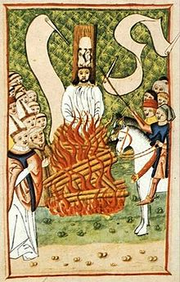
Pravdivé věty podtrhni a chybné oprav (pracuj s učebnicí):
Jan Hus žádal nápravu poměrů v církvi.
Jan Hus byl odsouzen církevním sněmem v Praze a 6. července 1514 upálen.
Husovo učení šířili husité.
Oporou husitům bylo město Telč.
Proti husitským Čechám byly pořádány sluníčkové výpravy. Říkáme jim sluníčkové, protože jejich účastníci měli na svých oděvech a štítech obrázek sluníčka.
Bitva u Lipan se konala roku 1414.
Jiří z Poděbrad byl roku 1458 zvolen českým králem.
Po smrti Jiřího z Poděbrad nastoupili na trůn panovníci z polského rodu Jagellonců.
Otázky k textu:
Kdo to byl Jan Hus? Co o něm víš?
Kdo to byli husité? Jak chtěli žít v Táboře?
Kdo zasahoval proti husitským Čechám?
Kdy se konala bitva u Lipan a proč?
Kdo byl roku 1458 zvolen českým králem? Co se mu podařilo?
Doplň správné dvojice podle nápovědy:
nápověda: Hus,1415, kalich, křížové, z Trocnova, 1434, Jagellonců,husité, Kostnice, z Poděbrad

Jan
německé město
6. července
stoupenci mistra J. Husa
znamení husitů
výpravy
Jan Žižka
bitva u Lipan
Jiří
rod

Použité zdroje:
Kolektiv autorů. Vlastivěda pro 4. ročník základní školy. Praha: SPN, 2007.
ISBN: 80-7235-184-2
http://cs.wikipedia.org/wiki/Jan_Hus
http://upload.wikimedia.org/wikipedia/commons/thumb/b/b0/Jan_Hus_at_the_Stake.jpg/220px-Jan_Hus_at_the_Stake.jpg

